VIII
07.04. wtorek
1. Matematyka
Temat: Sposoby rozwiązywania zadań tekstowych
Proszę zapoznać się z informacjami z podręcznika s. 259 – 261 i wypisać w punktach wszystkie sposoby
Proszę wykonać zadania: 1, 2, 3 s. 261
2. Geografia
Temat: Stany Zjednoczone – potęga gospodarcza świata.
Str.141 – 145 proszę przeczytać i zrobić notatkę .
3. Jęz.polski
Temat: W ogrodzie życia.
Praca z tekstem „W ogrodzie życia” J. M. Rymkiewicz podręcznik str.264
Proszę dokonać analizy wiersz i spróbować zinterpretować utwór. W zeszycie ćw. 1, 2 i 4 str.265
4. Wych. Fiz.
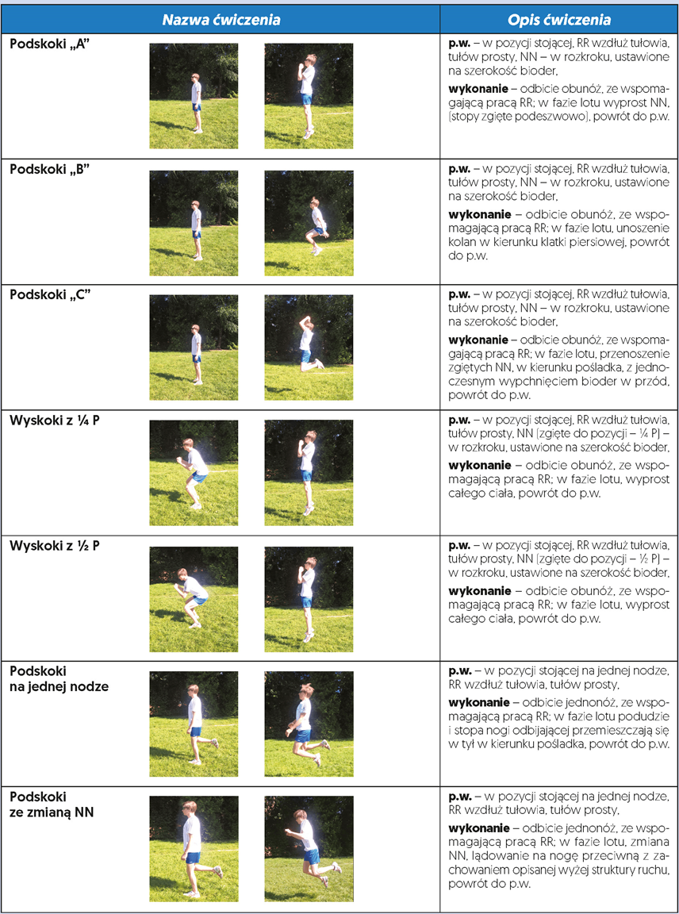
5. Jęz. niemiecki
- Otwórz podręcznik na stronie 106. Zapisz temat: Ich muss mir eine neue Hose kaufen! – Muszę kupić nowe spodnie! Odmiana przymiotnika.
- Przypomnijcie sobie odmianę przymiotnika, którą ćwiczyłyśmy ostatnio.
- Przypomnijcie sobie nazwy kolorów.
- Poćwiczymy dalej odmianę na spotkaniu na teams.

6. Biologia
Temat : Zależności pokarmowe.
121 – 124. Proszę przeczytać i zrobić notatkę.
7. Wdżwr
Temat: Pierwsze uczucia.
https://www.youtube.com/watch?v=jVO2kYxrW-8

